Membuat Class
Netbeans

Setelah sudah terbentuk project seperti ini, kemudian marilah kita membuat class pertama Hello World.

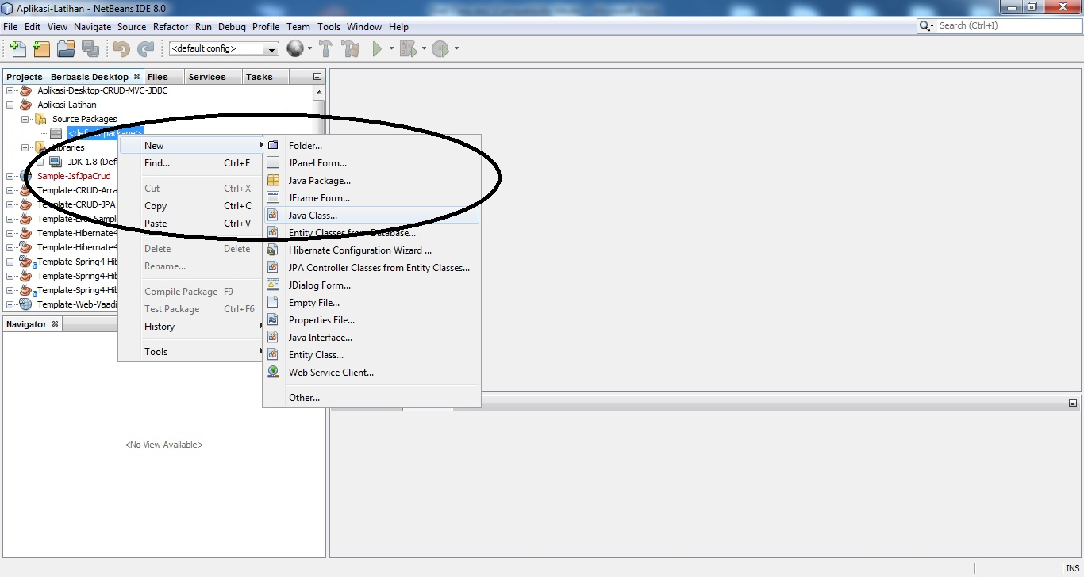

Langkah pertama
Klik kanan default package > New > Java Class …

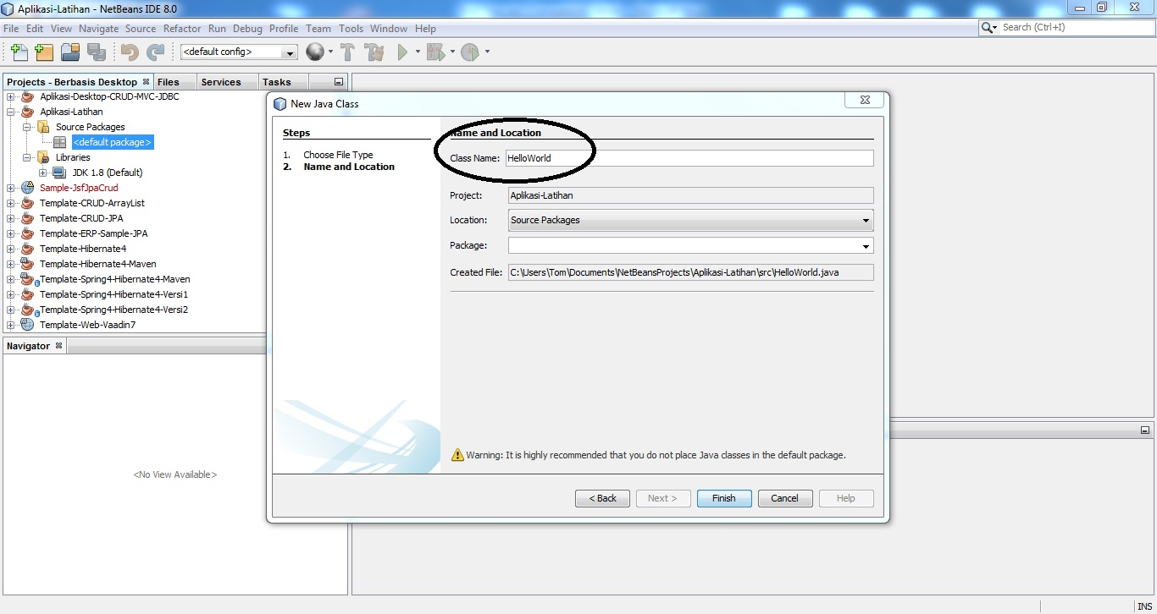

Langkah kedua
Isi Class Name : HelloWord (Baca java dasar lagi, SYARAT bagaimana cara pemberian nama Class di java), lau klik tombol Finish.

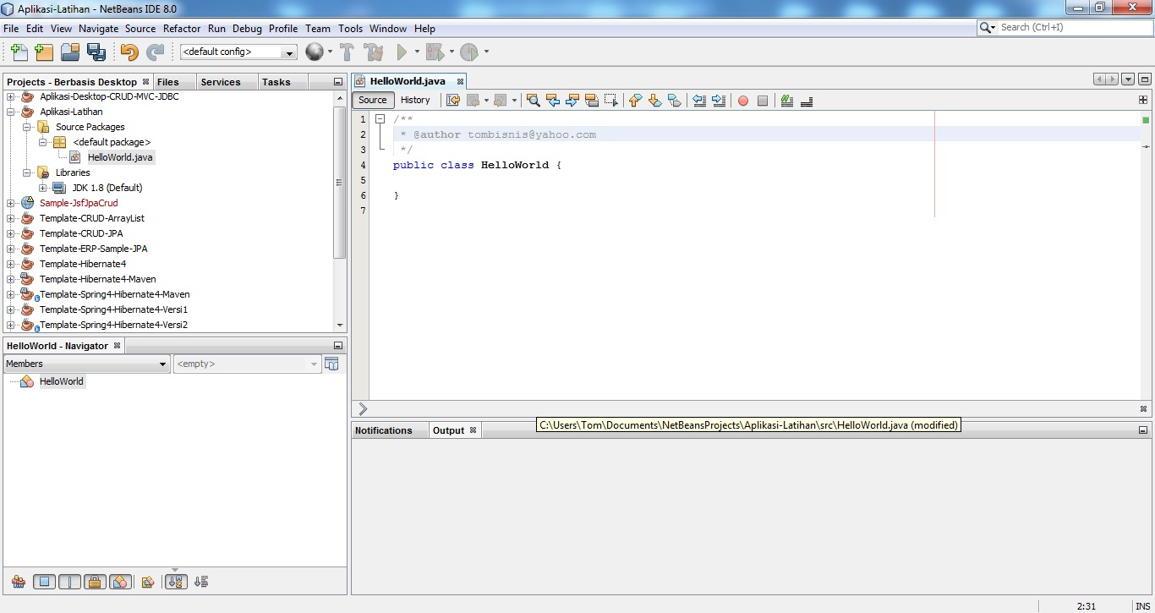

Buatlah program sederhana sbb :

/**
* @author tombisnis@yahoo.com
*/
public class HelloWorld {
public static void main(String[]arguments){
System.out.println("Hello World");
}
}

Setelah selesai ctrl+s di keyboard anda!

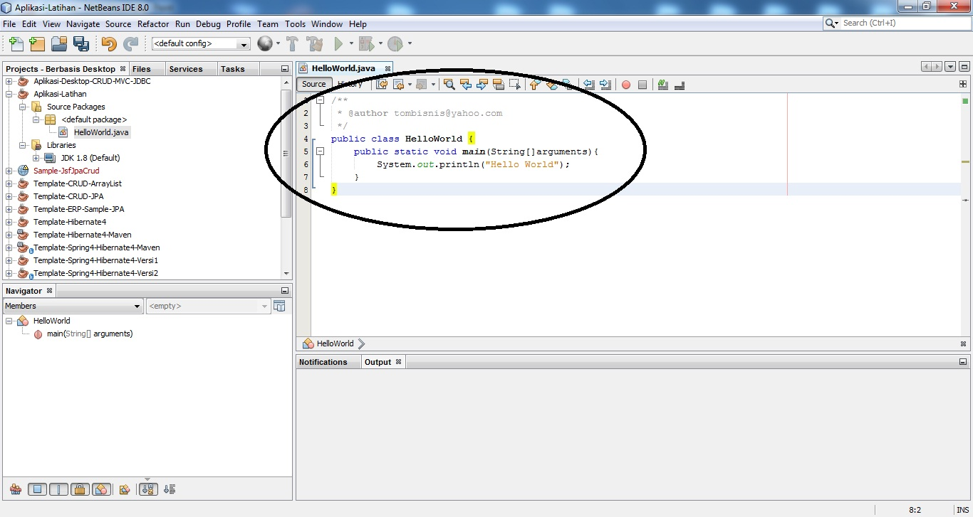

Lalu untuk melihat hasil ouput program yang baru anda kerjakan,
klik kanan pada Project Aplikasi-Latihan > properties

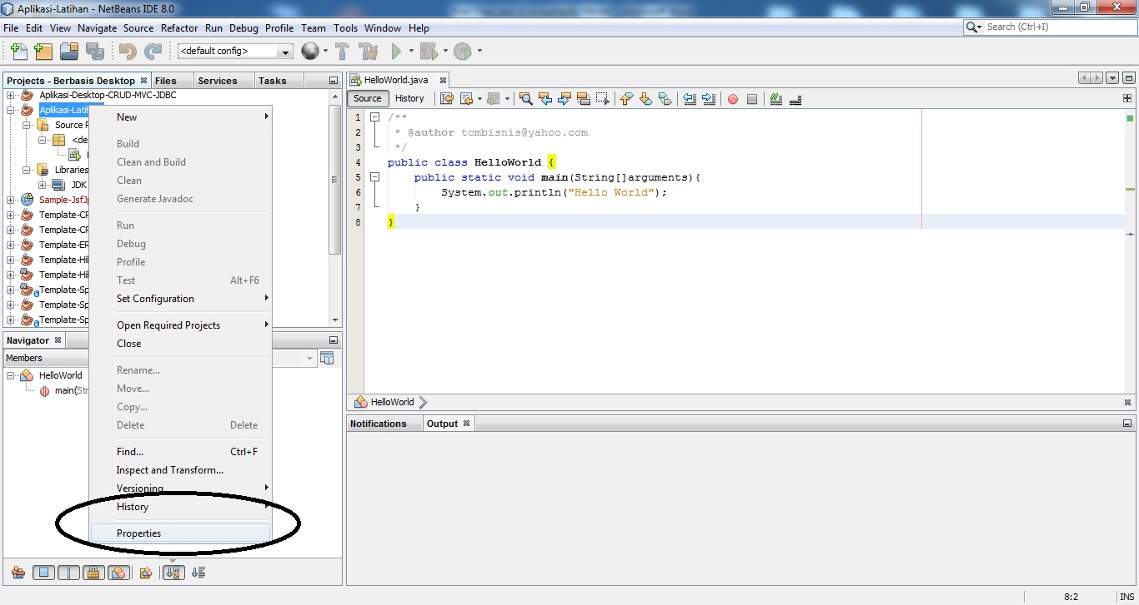

Selanjutnya pilih Run > Browse …

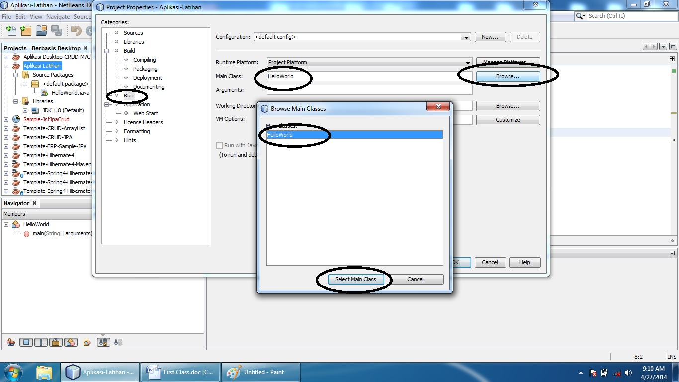

Lalu klik kanan pada class HelloWorld pilih Run File

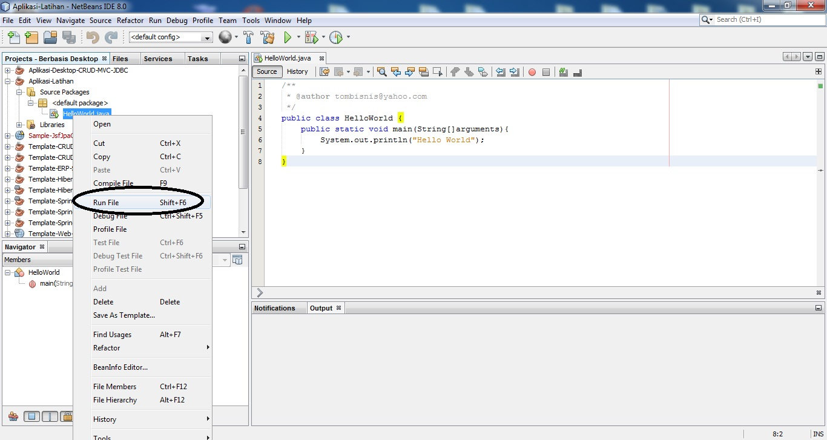

Maka hasil output di Console netbeans dapat terlihat sbb

